
АДМИНИСТРАЦИЯ  МУНИЦИПАЛЬНОГО ОБРАЗОВАНИЯ  ГОРОДСКОГО ОКРУГА  «УХТА» |  |  | «УХТА»  КАР КЫТШЛÖН  МУНИЦИПАЛЬНÖЙ ЮКÖНСА  АДМИНИСТРАЦИЯ

ПОСТАНОВЛЕНИЕ

ШУÖМ

24 октября 2023 г. |  |  |  | № | 2849
г.Ухта, Республика Коми

О внесении изменений в постановление администрации МОГО «Ухта» от 23.05.2013 № 803 «Об определении гарантирующей организации в сфере холодного водоснабжения и водоотведения на территории МОГО «Ухта» и утверждении схем централизованного холодного водоснабжения и водоотведения»

В соответствии с Федеральным законом от 07.12.2011 № 416-ФЗ «О водоснабжении и водоотведении», постановлением Правительства Российской Федерации от 29.07.2013 № 644 «Об утверждении Правил холодного водоснабжения и водоотведения и о внесении изменений в некоторые акты Правительства Российской Федерации», постановлением Правительства Российской Федерации от 05.09.2013 № 782 «О схемах водоснабжения и водоотведения» и постановлением от 31.05.2019 № 691 «Об утверждении правил отнесения централизованных систем водоотведения (канализации) к централизованным системам водоотведения поселений или городских округов и о внесении изменений в постановление Правительства Российской Федерации от 05.09.2013 № 782», администрация постановляет:
1. Внести в постановление администрации МОГО «Ухта» от 23.05.2013 № 803 «Об определении гарантирующей организации в сфере холодного водоснабжения и водоотведения на территории МОГО «Ухта» и утверждении схем централизованного холодного водоснабжения и водоотведения» (далее - постановление) следующие изменения:
1.1. Название постановления изложить в следующей редакции:
«Об определении гарантирующей организации в сфере холодного водоснабжения и водоотведения на территории МОГО «Ухта» и утверждении схем централизованного водоснабжения и водоотведения»;
1.2. Пункт 2 дополнить подпунктом 2.11 со следующего содержания:
«2.11. Схема горячего водоснабжения на территории МОГО «Ухта», согласно приложению к настоящему постановлению.»;
2

1.3. Дополнить постановление приложением согласно приложению к настоящему постановлению.
2. Настоящее постановление вступает в силу со дня его принятия и подлежит официальному опубликованию.
3. Контроль за исполнением настоящего постановления возложить на первого заместителя руководителя администрации МОГО «Ухта».

И.о. главы МОГО «Ухта» - руководителя
администрации МОГО «Ухта» П.П. Артемьев

Приложение
к постановлению
администрации МОГО «Ухта»
от 24 октября 2023 г. № 2849

«Приложение
к постановлению
администрации МОГО «Ухта»
от 23 мая 2013 г. № 803



«Схема горячего водоснабжения на территории МОГО «Ухта»
от источников Ухтинские тепловые сети
ООО «Комитеплоэнерго»
актуализация на 2024-2026 годы

г.Ухта
2023 год
- Описание (технико-экономическое состояние) существующих централизованных систем горячего водоснабжения на территории МОГО «Ухта».

Производственное подразделение Ухтинские тепловые сети ООО «Комитеплоэнерго», именуемое далее «ПП УТС», с 1 января 2024 года является основным поставщиком тепловой энергии на территории МОГО «Ухта».
На балансе предприятия находятся:
Наименование источника | Общее количество
Котельные | 7 шт.
ЦТП | 5 шт. (г.Ухта)
Индивидуальные бойлерные установки | 27 шт.  (25 шт. - г.Ухта; 2 шт. – пгт Шудаяг)
Групповые бойлерные установки | 17 шт.  (16 шт. - г.Ухта; 1 шт. – пгт Шудаяг)

Основными потребителями тепловой энергии в виде горячей воды являются жилые и административные здания, расположенные на территории МОГО «Ухта».

Тип систем теплоснабжения – закрытая, схема водяных тепловых сетей:
- двухтрубная (РК г.Ухта, котельная мкр.Дальний, котельная мкр.Ветлосян);
- четырехтрубная (котельная п.Седью, котельная пгт Боровой, котельная пгт Ярега);
- пятитрубная система (котельная п.Шудаяг): два подающих трубопровода для передачи сетевой воды. По одному трубопроводу подается сетевая вода в систему отопления и вентиляции согласно утвержденному температурному графику и второй трубопровод для передачи сетевой воды с постоянной температурой в пределах 70 град.С на индивидуальные и групповую бойлерные установки, один трубопровод для передачи обратной сетевой в котельную; для подачи горячей воды в ЦС ГВС).

Централизованное горячее водоснабжение осуществляется круглогодично от 4 котельных ПП УТС.
Суммарная установленная тепловая мощность котельных предприятия составляет 633,4 Гкал/ч.

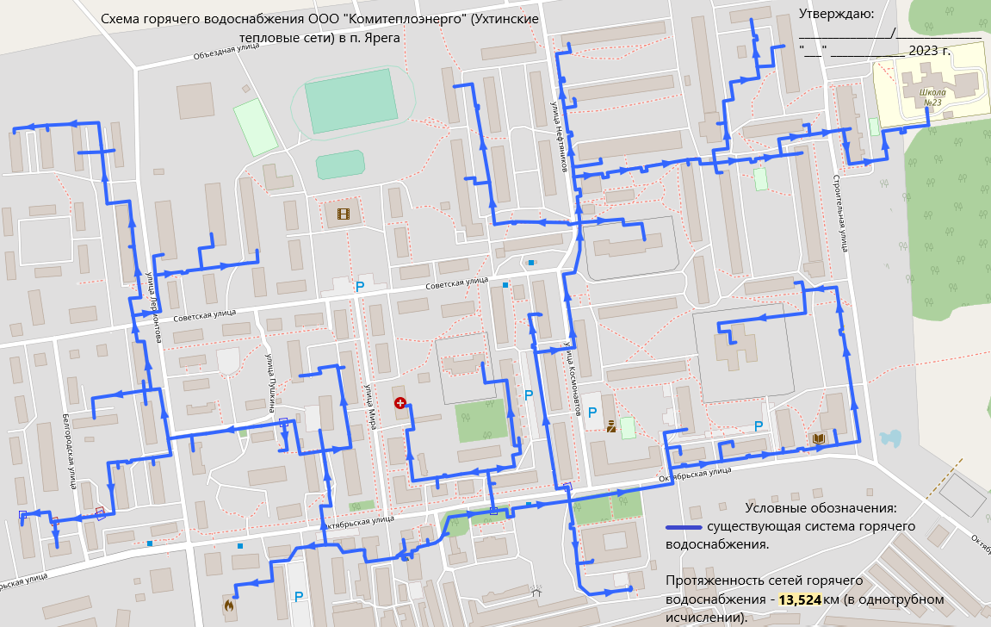
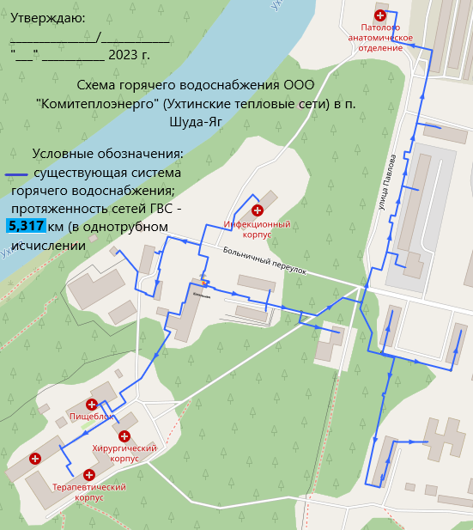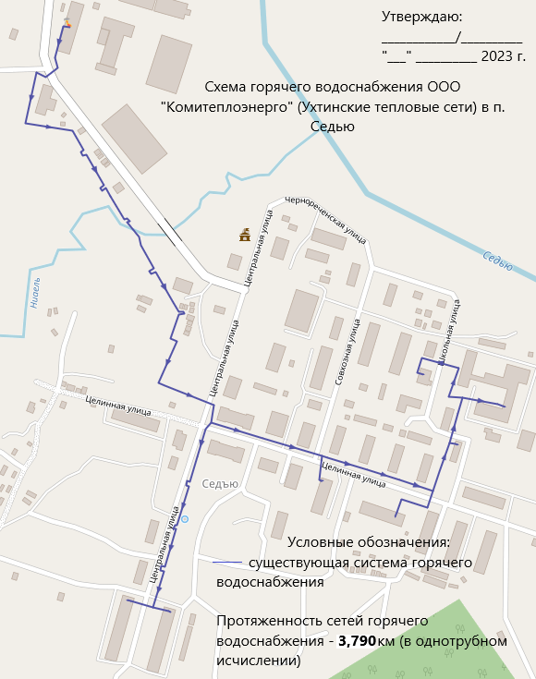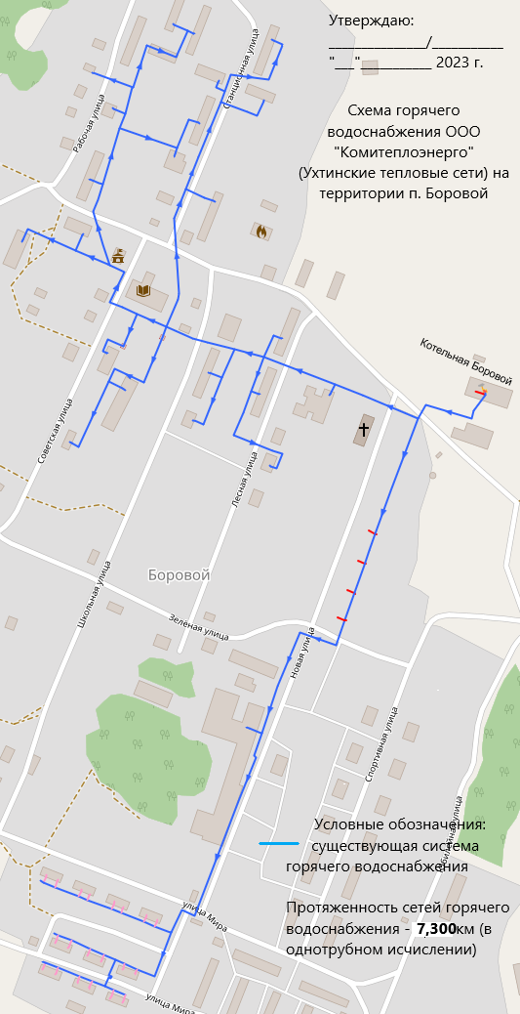
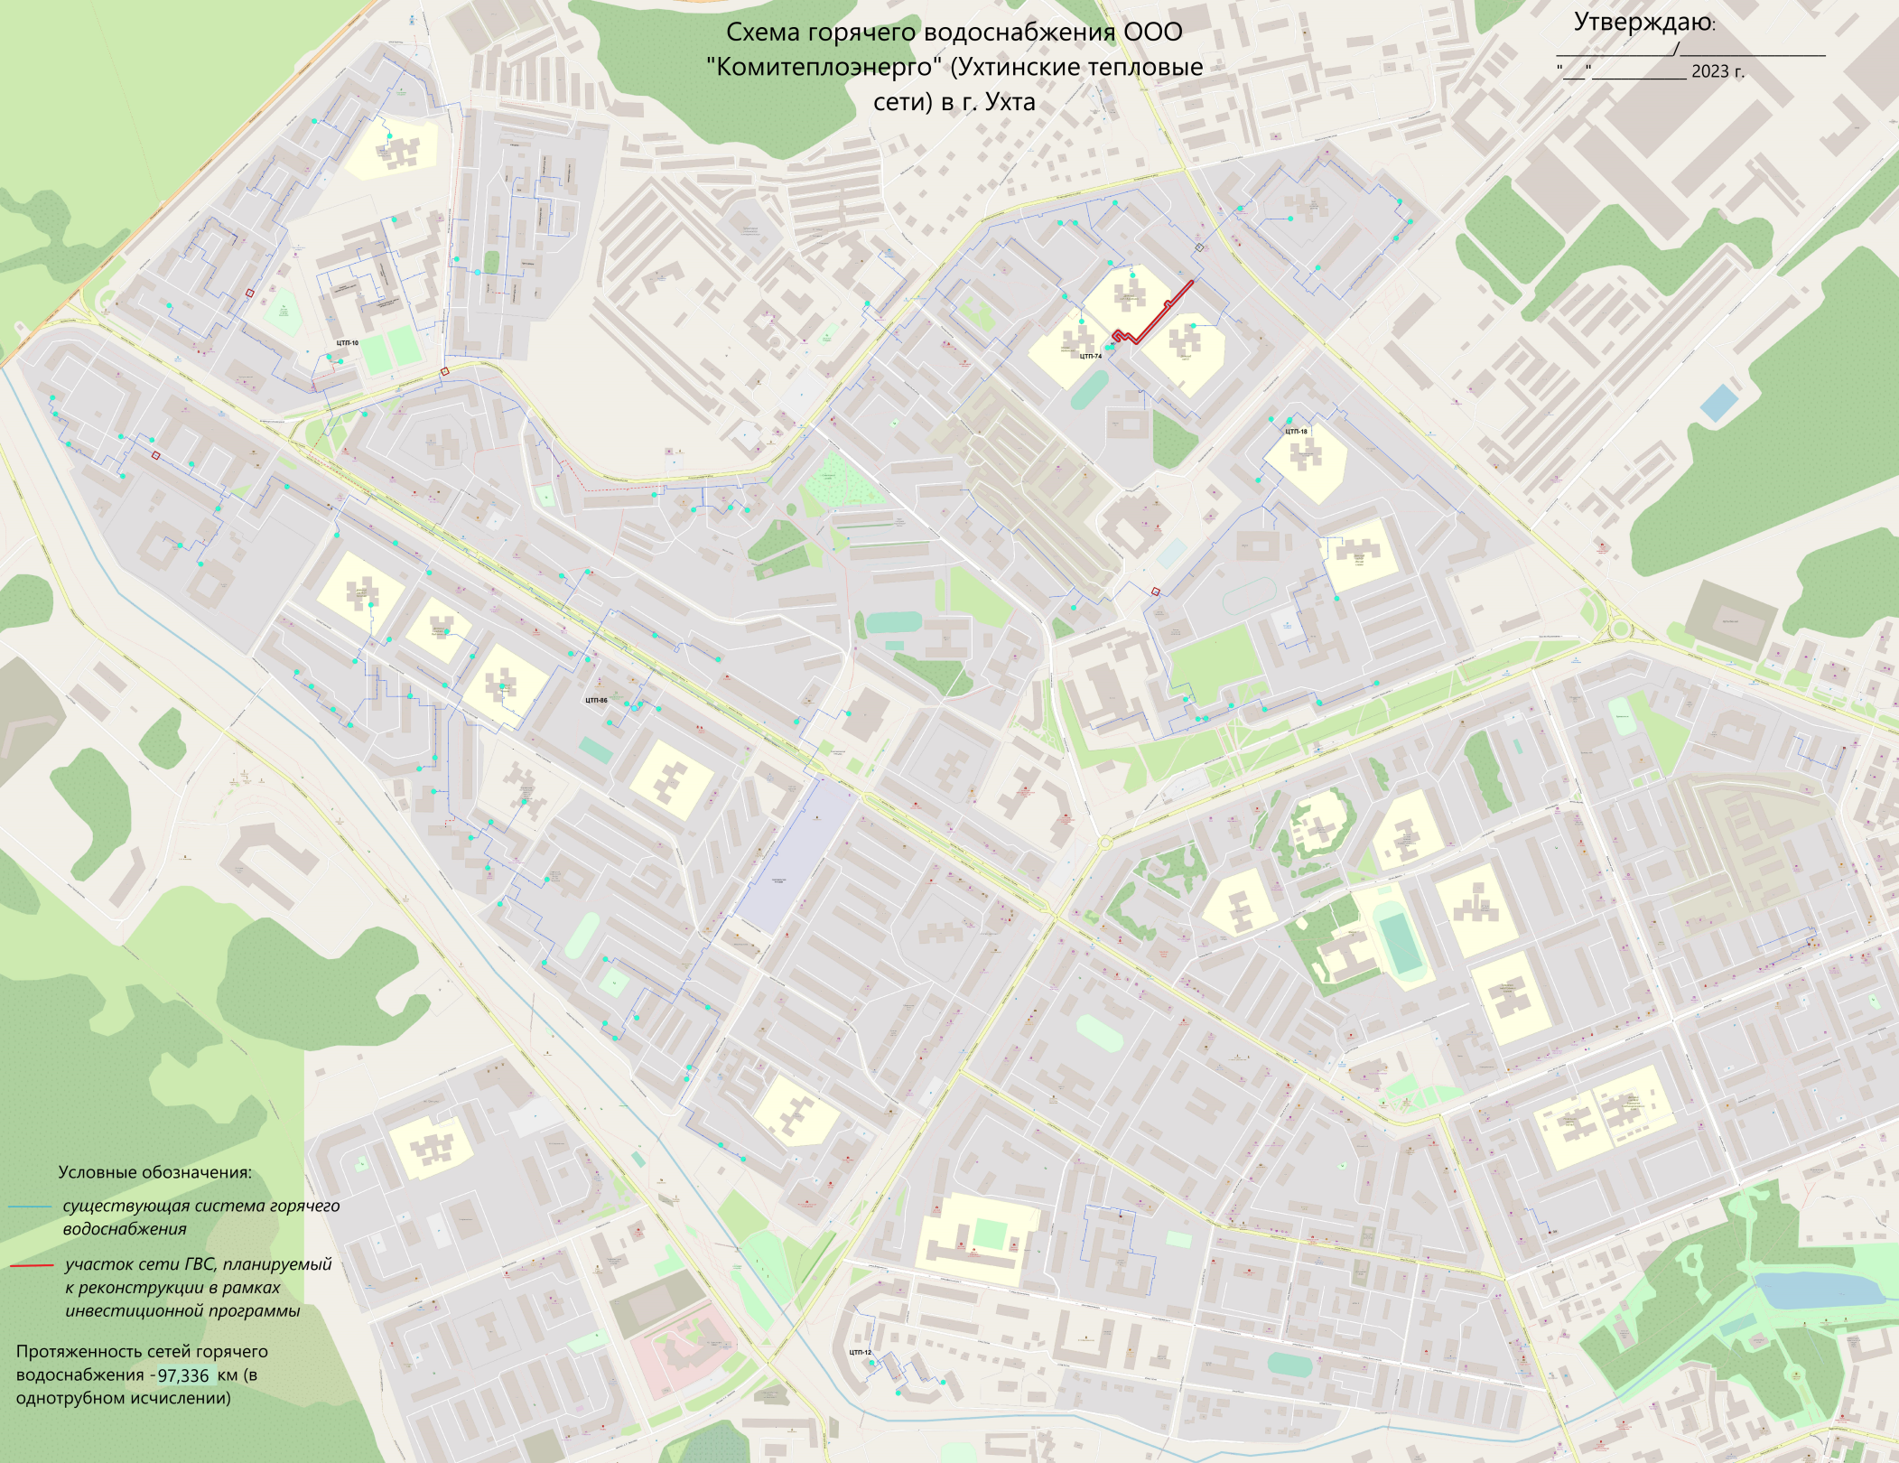

Основные характеристики основного оборудования котельных величина присоединенной нагрузки:

№ п/п | Наименование источника тепловой энергии | Адрес | Установленная мощность, Гкал/ч | Подключенная договорная нагрузка, Гкал/ч
 |  |  |  | ВСЕГО | Отопление, вентиляция | ГВС
1 | Районная котельная г.Ухта (далее РК г.Ухта) | г.Ухта, ул.Заводская, 5 | 476,50 | 350,362 | 309,470 | 40,892
2 | котельная  пгт Шудаяг | пос.Шуда-Яг, пер.Больничный, 19 | 24,60 | 17,402 | 14,516 | 2,886
3 | котельная мкр.Дальний | г.Ухта, ул.Авиационная, 4А | 35,90 | 24,066 | 23,304 | 0,762
4 | котельная мкр.Ветлосян | г.Ухта, ул.Кирпичная, 25 | 39,90 | 6,327 | 6,202 | 0,125
5 | котельная  пгт Боровой | г.Ухта, пос.Боровой, ул.Новая, 1 | 25,20 | 3,854 | 3,689 | 0,165
6 | котельная пст Седью | г.Ухта, пос.Седью, ул.Центральная, 2А | 10,00 | 3,042 | 2,756 | 0,286
7 | котельная пгт Ярега | г.Ухта, пос.Ярега, ул.Октябрьская, 24 А | 21,30 | 22,055 | 16,605 | 2,450
ИТОГО |  |  | 633,3 | 427,108 | 376,542 | 47,566

Основные характеристики теплообменного оборудования котельных, для приготовления горячей воды на нужды ЦС ГВС:
Источник теплоснабжения | Теплообменники
Источник теплоснабжения | тип | год ввода в эксплуатацию | количество | производительность, Гкал/ч
котельная пгт. Шудаяг | пластинчатый Альфа-лаваль поток | 2003 | 2 | 4,00
котельная пгт. Боровой | ООО «Форсел», Санкт-Петербург | 2019 | 1 | 0,65
котельная пгт. Боровой | Паллант инжиниринг г.Ярославль | 2022 | 1 | 3,50
котельная пст.Седью | пластинч. Альфа-Ловаль | 2006 | 2 | 0,60
котельная пгт.Ярега | PF-41-0969-1 пластинчатый | 2001 | 1 | 4,37
котельная пгт.Ярега | SН№41 О-16 пластинчатый | 2017 | 1 | 4,40

Основные характеристики ЦТП:
№ | Наименование теплоисточников | Мощность по ГВС, Гкал/ч
№ | Наименование теплоисточников | Установленная | Подключенная
1 | ЦТП №10 | 10,0 | 4,92
2 | ЦТП №12 | 2,5 | 0,79
3 | ЦТП №18 | 10,5 | 2,53
4 | ЦТП №74 | 14,2 | 5,47
5 | ЦТП №86 | 18,1 | 9,54

Основные характеристики сетей ЦС ГВС:
№ п/п | Котельная | Условный диаметр Dу, мм | Год проектирования теплопроводов | Длина трубопроводов в 2-х трубном исполнении, км | Вид прокладки
1 | г.Ухта  (п.Дежнево) | от 32 до 325 | с 1960 до 2017 | 48,668 | надземная  подземная
в том числе
 | ЦТП - 10 | от 32 до 273 | с 1971 до 1996 | 3,922 | надземная  подземная
 | ЦТП - 12 | от 25 до 159 | с 1992 до 1997 | 0,498 | подземная
 | ЦТП - 18 | от 45 до 219 | с 1973 до 1997 | 2,654 | надземная  подземная
 | ЦТП - 74 | от 32 до 325 | с 1968 до 2017 | 4,947 | надземная  подземная
 | ЦТП - 86 | от 32 до 325 | с 1975 до 2012 | 6,898 | надземная  подземная
4 | п.г.т.Шудаяг | от 25 до 219 | с 1965 до 1995 | 2,659 | надземная  подземная
5 | пгт.Ярега | от 25 до 159 | с 1950 до 2021 | 6,762 | надземная  подземная
6 | п.с.т.Седью | от 32 до 89 | с 1972 до 2006 | 1,895 | надземная  подземная
7 | п.г.т.Боровой | от 25 до 159 | с 1960 до 1994 | 3,650 | надземная  подземная
- Баланс водоснабжения и потребления горячей воды
Показатели | Ед. изм. | Ухтинские тепловые сети
Показатели |  | факт | Итого Районная котельная | Итого Дальний | Итого Седью | Итого Ветлосян | Итого Шуда-яг | Итого Ярега | Итого Боровой
Полезный отпуск гвс | тыс. м³ | 1 076,2 | 931 | 2 | 6 | 0 | 44 | 87 | 6

- Основные направления, принципы и задачи развития централизованных систем горячего водоснабжения.

Схемы горячего водоснабжения предусматривают сохранение существующих систем централизованного горячего водоснабжения, а также их развитие.
Для обеспечения надежности работы комплекса сооружений сетей ЦС ГВС необходимо выполнить следующие мероприятия:
- организовать использование средств автоматического регулирования, контроля, сигнализации, защиты и блокировок работы комплекса системы ЦГВС;
- при рабочем проектировании и строительстве необходимо предусмотреть прогрессивные технические решения, механизацию трудоемких работ, автоматизацию технологических процессов и максимальную индустриализацию строительно-монтажных работ за счет применения сборных конструкций, стандартных и типовых изделий и деталей, изготавливаемых на заводах.
- производить поэтапную замену существующих сетей горячего водоснабжения, в зависимости от степени его износа и срока эксплуатации, с прокладкой новых трубопроводов.
- производить строительство или реконструкцию изношенных трубопроводов для обеспечения надежности их работы для обеспечения услугой ГВС во вновь застраиваемые микрорайоны и организации возможности подключения вновь строящихся объектов.

- Основные мероприятия по реализации схемы горячего водоснабжения.

К основным мероприятиям по реализации схемы горячего водоснабжения относятся:
Выполнение проектно-изыскательских и строительно-монтажных работ по объекту
«Реконструкция ГВС от МКД по ул.Сенюкова д.55 до ЦТП-74 УТС», участок протяженностью 186 м.
Сроки выполнения мероприятия:
ПИР – 2023 год.
СМР – 2024 -2025 годы.
Данное мероприятие предусматривает замену участка сети ГВС Ду=300/150 мм и общей протяженностью L=186 м (в двухтрубном исчислении), на меньший диаметр Ду=250/150 мм
Сети проложить в железобетонных каналах в трубе с ППУ изоляцией. В целях компенсации теплового расширения использовать углы поворота сети ГВС, компенсационные устройства.
Заменить секционную запорную арматуру ГВС на ЦТП № 74. В качестве запорной арматуры использовать шаровые краны (диаметры Ду 250, 150 мм через редуктор).
Реализация проекта позволит достигнуть значительное снижение инцидентов – аварийных ситуаций (утечки, разрывы), повышение надёжности и качества горячего водоснабжения потребителей.
- Оценка объемов капитальных вложений в строительство, реконструкцию и модернизацию объектов централизованных систем водоснабжения
Объем капитальных вложений на реализацию схем горячего водоснабжения на период 2024-2026:
№ п/п | Наименование мероприятий программы | Источник финансирования | Планируемый объем финансовых, тыс. руб. (без НДС) | в том числе по годам
 |  |  |  | 2024 | 2025 | 2026
1 | Реконструкция сети ГВС от МКД по ул.Сенюкова д.55 до ЦТП-74 УТС | Расходы на капитальные вложения (инвестиции), финансируемые за счет нормативной прибыли, учитываемой в необходимой валовой выручке | 3 653,91 | 3 653,91 | 0,00 | 0,00
- Экологические аспекты мероприятий по строительству,
реконструкции и модернизации объектов централизованных систем горячего водоснабжения
Технологический процесс транспортирования горячей воды, а так же эксплуатации сети горячего водоснабжения, ее строительство, не предусматривают каких-либо сбросов вредных веществ в водоемы и на рельеф.
При производстве строительных работ по перекладке сетей вода для целей производства не требуется. Для хозяйственно-бытовых нужд используется вода питьевого качества. При соблюдении требований, изложенных в рабочей документации, негативное воздействие на состояние поверхностных и подземных вод будет наблюдаться только в период строительства, носить временный характер и не окажет существенного влияния на состояние окружающей среды.
- Перечень выявленных бесхозяйных объектов централизованных систем водоснабжения (в случае их выявления) и перечень организаций, уполномоченных на их эксплуатацию
На момент утверждения схемы горячего водоснабжения, бесхозяйных сетей горячего водоснабжения на территории МО ГО «Ухта», не выявлено.

- Плановые значения показателей развития централизованных систем водоснабжения
В соответствии с постановлением Правительства РФ от 05.09.2013 №782 «О схемах водоснабжения и водоотведения» к целевым показателям развития централизованных систем водоснабжения относятся:
- показатели качества питьевой воды;
- показатели надежности и бесперебойности водоснабжения;
- показатели качества обслуживания абонентов;
- показатели эффективности использования ресурсов, в том числе сокращения потерь воды при транспортировке;
- соотношение цены реализации мероприятий инвестиционной программы и их эффективности - улучшение качества воды;
- иные показатели, установленные федеральным органом исполнительной власти, осуществляющим функции по выработке государственной политики и нормативно- правовому регулированию в сфере жилищно-коммунального хозяйства.
Мероприятия по развитию централизованных систем горячего водоснабжения направлены на улучшение следующих показателей:
− Качество воды в водопроводной сети по нормативным показателям;
− Аварийность на сетях водопровода;
− Энергоэффективность, вода;
− Размер неучтенных потерь воды.

_____________________________»

